Муниципальное бюджетное дошкольное образовательное учреждение
Детский сад общеразвивающего вида № 23
городского округа – город Камышин

МНОГОФУНКЦИОНАЛЬНОЕ ДИДАКТИЧЕСКОЕ
ПОСОБИЕ
«ИНТЕРАКТИВНАЯ ПИРАМИДА»
ДЛЯ ДЕТЕЙ ДОШКОЛЬНОГО ВОЗРАСТА

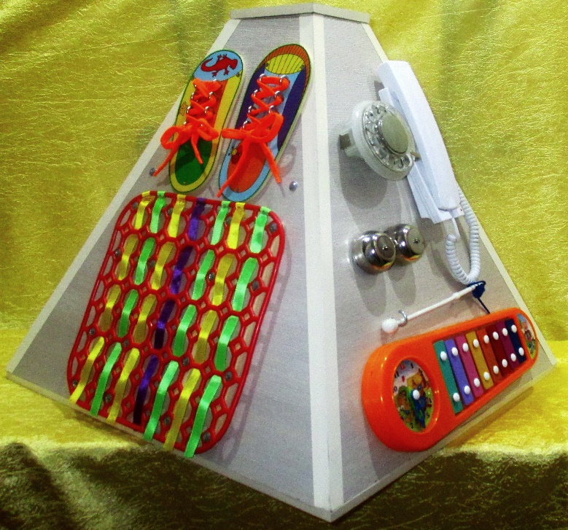

Разработала

воспитатель

I квалификационной категории

Бикеева Н.А.

2016 г.

НАЗНАЧЕНИЕ.

Пособие предназначено для игр детям младшего и среднего дошкольного возраста.

ОПИСАНИЕ.

Пособие выполнено с основой в виде усечённой пирамиды высотой 50см. из фанеры толщиной 1см. Интерактивная пирамида оснащена декоративными элементами со множеством тактильных предметов различных цветов, форм и размеров, изготовленных из пластика, дерева, металла, ткани. На каждой грани пирамиды закреплены различные интерактивные элементы.

Многофункциональность пирамиды заключается в том, что, играя с ней, дети учатся сравнивать, различать и классифицировать предметы по форме, цвету, величине. В процессе игры дети знакомятся со свойствами предметов и их назначением, развивают слуховое внимание, музыкальный слух, чувство ритма, различают динамические оттенки «тихо – громко». Хорошо известно о взаимосвязи развития мелкой моторики и речи. Уровень развития речи у детей всегда находится в прямой зависимости от степени развития тонких движений пальцев рук, поэтому это красочное пособие поможет детям в игровой форме развивать не только пальчики, но и речь.

Интерактивная пирамида развлекает ребёнка каждой из своих 4 сторон. По сути, такие развлечения направлены на развития у ребёнка какого – то умения или навыка: мелкой моторики, знаний о сенсорных эталонах, размерах окружающих предметов, их свойствах, назначении. Но, наряду с другими развивающими играми, интерактивная пирамида формирует у дошкольников ещё и стремление к размышлению и поиску, вызывает у них чувство уверенности в своих силах, предполагает создание эмоционально - психологического фона. Происходит постепенное становление у детей развитых форм самопознания, самоконтроля и самовоспитания.

Игра в компании других детей способствует не только развитию речи, но и развитию коммуникативных навыков: детям нужно поддерживать контакт в процессе игры, соблюдать правила, договариваться. И именно через игру ребёнок познаёт мир и учится с ним взаимодействовать.

АКТУАЛЬНОСТЬ ИСПОЛЬЗОВАНИЯ ПОСОБИЯ

Интерактивная пирамида – развивающая игра, которая оказывает влияние на всестороннее развитие ребёнка: даёт представление о разнообразии форм, цвета, развивает мелкую моторику, что очень важно для развития речи детей, сообразительность, побуждает к исследовательским действиям. Пирамида развивает осязательные навыки, идеальна для детей с ослабленным зрением.

В процессе игр с пирамидой у детей происходит не только усвоение новых знаний об окружающем мире, но и развитие познавательных процессов: внимания, памяти, мышления. Навыки концентрировать внимание, анализировать, запоминать информацию очень пригодятся ребёнку для обучения в школе. Уровень развития мелкой моторики также является важным показателем готовности к школьному обучению.

Цель: развивать у детей интерес к развивающим играм.

ЗАДАЧИ

Обучающие:

- знакомить детей с предметами ближайшего окружения и их назначением;

- формировать умение сравнивать предметы контрастных и одинаковых размеров;

- учить детей различать предметы по цвету;

- учить сравнивать предметы по величине, обозначать результат сравнения словами длинный – короткий, большой – маленький;

- знакомить детей с материалами (дерево, ткань, пластик, металл), их свойствами (прочность, твёрдость, мягкость).

Развивающие:

- развивать умение сосредотачивать внимание на предметах предметно – пространственной развивающей среды;

- устанавливать простейшие связи между предметами, делать простейшие обобщения;

- развивать у детей мышление, мелкую моторику и тактильное восприятие;

- развивать у детей память, логическое мышление, сообразительность;

- развивать слуховое восприятие;

- развивать умение ориентироваться в расположении частей своего тела и в соответствии с этим различать пространственные направления от себя: вверху – внизу, справа – слева.

Воспитывающие:

- воспитывать у детей навыки доброжелательного отношения друг к другу.

РЕКОМЕНДАЦИИ ПО ПРОВЕДЕНИЮ ИГР:

- развивающие игры должны проводиться с участием взрослых: именно взрослый должен направлять ребёнка и помогать ему проявлять свои сильные стороны в совместной с ним деятельности;

- поощряйте самостоятельность и активность детей, предоставьте им возможность исследования;

- не стремитесь решить за ребёнка все проблемы, возникающие во время игры. Младшие дошкольники не боятся проблем, они уверены в себе и наша задача – не дать детям потерять эту уверенность;

- даже если вы недовольны игровыми действиями ребёнка, никогда не говорите, что он выполнил что – то не так: желание играть после такой оценки может пропасть;

- оставайтесь рядом с ребёнком, покажите, что вы понимаете и цените его, уважаете его достижения и можете помочь в случае неудачи. Покажите ребёнку способ достичь желаемого.

ДИДАКТИЧЕСКИЕ ИГРЫ С ИСПОЛЬЗОВАНИЕМ

РАЗВИВАЮЩЕГО ПОСОБИЯ

«ИНТЕРАКТИВНАЯ ПИРАМИДА»

I СТОРОНА «ДОМАШНИЕ ПРЕДМЕТЫ»
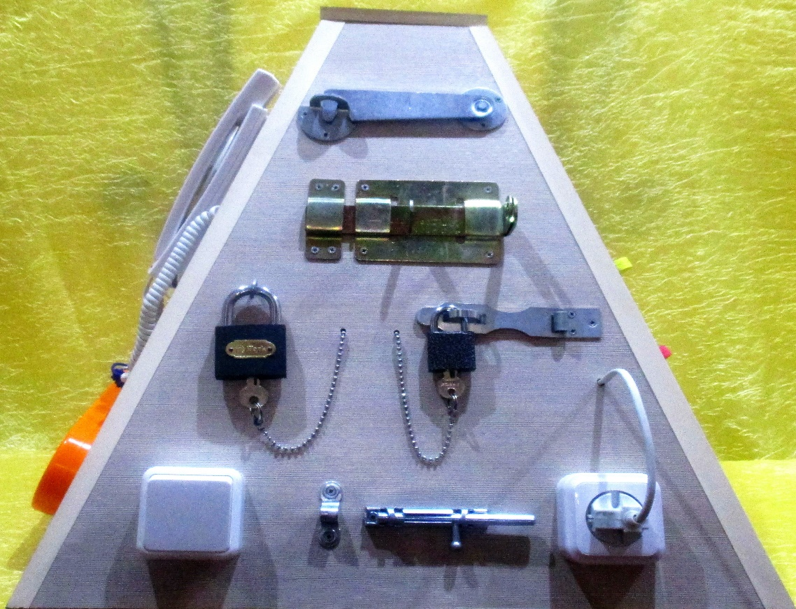

1. Игра «Закроем дверь на задвижку»

2. Игра «От какого замка этот ключик?»

3. Игра «Включи свет»

Описание: по всей поверхности закреплены металлические и пластиковые элементы: крючок запорный, дверная задвижка, 2 замка разного размера с ключами на цепочках, оконная задвижка, розетка с вилкой и проводом, выключатель.

Цель:

- познакомить детей с предметами и их назначением;

- побуждать детей к исследовательским действиям;

- развивать мелкую моторику рук;

- формировать и активизировать словарь детей;

- знакомить детей с материалами, из которых сделаны эти предметы;

- развивать мышление, память, тактильное восприятие.

II СТОРОНА «МУЗЫКАЛЬНАЯ»

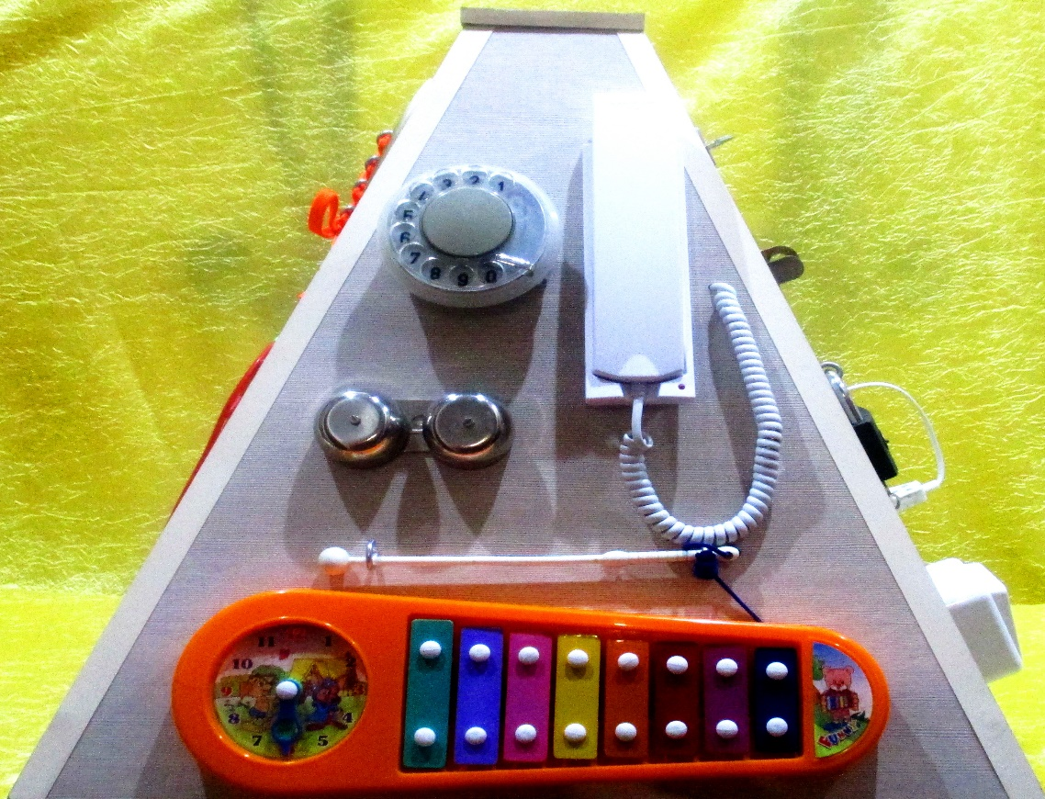

1. Игра «Телефон»

2. Игра «Металлофон»

Описание: на этой поверхности пирамиды прикреплены: телефонный диск, телефонная трубка, телефонное звонковое устройство, музыкальный инструмент «Металлофон». Палочка для металлофона лежит на двух металлических крючках.

Цель:

- знакомить детей с правилами общения по телефону, учить вежливо вести телефонный разговор;

- развивать связную речь;

- развивать у детей музыкальный слух, чувство ритма, динамические оттенки тихо – громко;

- развивать звуковысотный слух;

- развивать мелкую моторику рук;

- знакомить с предметами, их свойствами и назначением.

III СТОРОНА «ВЕСЁЛАЯ ШНУРОВКА»

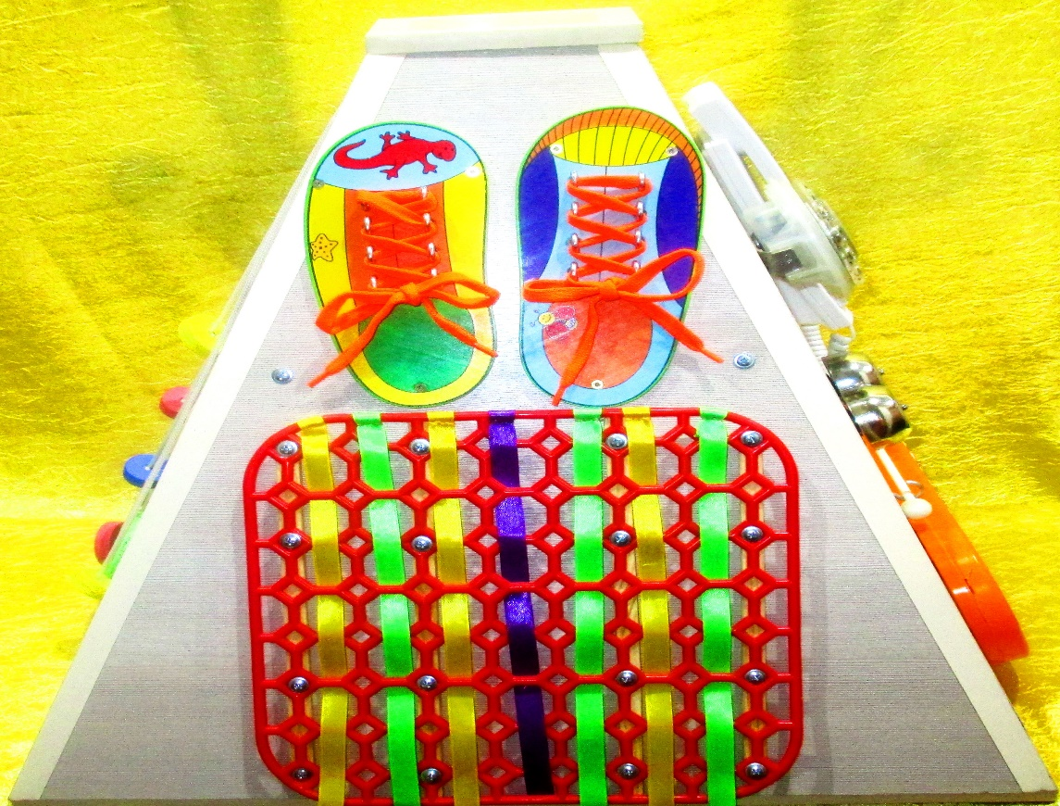

1. Игра «Весёлая шнуровка»

2. Игра «Сплети коврик»

Описание: вверху прикреплены 2 деревянных ботинка с металлическими колечками и плоскими оранжевыми шнурками. Внизу расположена пластмассовая решётка с пришитыми к верхнему краю разноцветными узкими ленточками.

Цель:

- учить детей завязывать шнурки;

- развивать мелкую моторику рук;

- развивать тактильное восприятие;

- развивать память, сообразительность, речь;

- знакомить с сенсорными эталонами (цвет, величина, форма);

- развивать наглядно – образное мышление;

- знакомить с предметами и их назначением.

IV СТОРОНА «НАЙДИ СВОЙ ДОМИК»

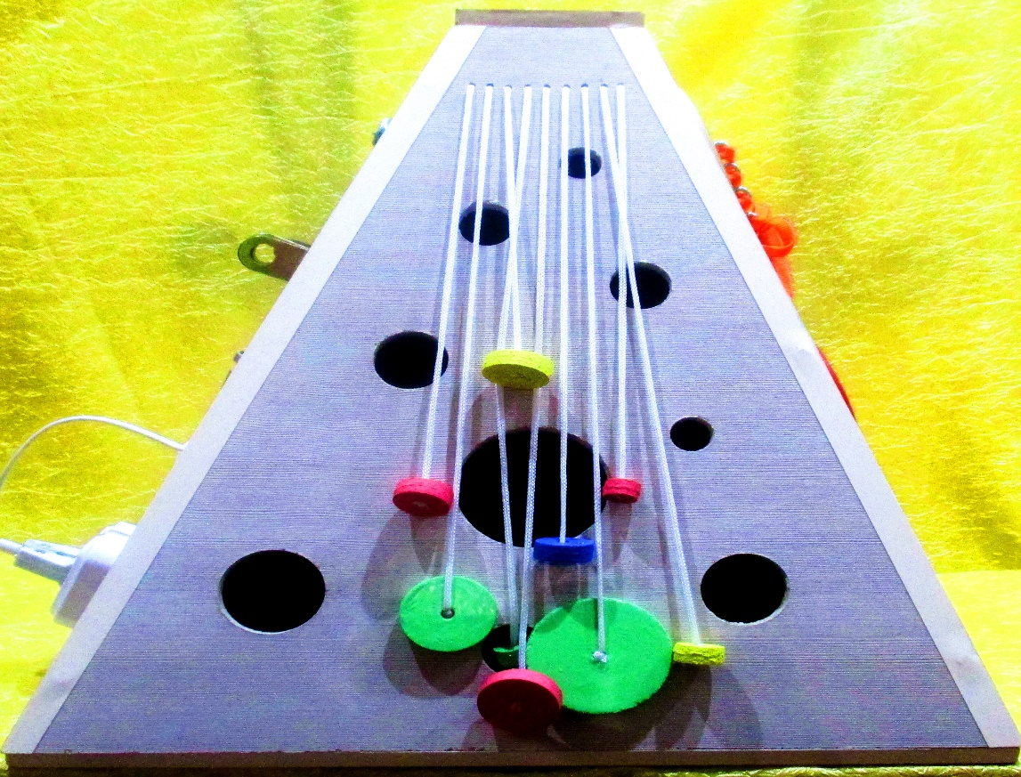

1. Игра «Найди свой домик»

2. Игра «Найди самый длинный (самый короткий) шнурочек»

3. Игра «Какого цвета самый большой круг?»

4. Игра «Назови цвета всех кружков»

Описание: поверхность с разными по размеру отверстиями, куда можно вставлять деревянные диски разного диаметра, прикреплённые к доске прочными шнурками.

Цель:

- знакомить с сенсорными эталонами (цвет, величина, форма);

- развивать мышление, сообразительность;

- развивать мелкую моторику рук;

- активизировать словарь детей;

- учить группировать предметы по величине, цвету;

- развивать пространственные представления: вверху – внизу, влево – вправо.

Результативность

В процессе игр с пирамидой дети показали следующие результаты:

- познакомились с предметами и их назначением;

- усвоили правила общения по телефону;

- научились различать динамические оттенки тихо - громко;

- научились завязывать шнурки;

- научились различать основные цвета, форму и величину предметов;

- стали определять пространственное расположение предметов по отношению к себе (вверху – внизу, влево – вправо);

- дети обогатили свой словарный запас;

- укрепили мелкую мускулатуру рук.

Игры с пирамидой научили детей концентрировать внимание, познакомили с предметами ближайшего окружения, способствовали развитию памяти и мышления, развитию мелкой моторики и тактильного восприятия.

СВЕДЕНИЯ О РАЗРАБОТЧИКАХ

Муниципальное бюджетное дошкольное образовательное учреждение

Детский сад общеразвивающего вида № 23

Юридический адрес:

403876 Россия, Волгоградская область, город Камышин

5 микрорайон дом 75

Телефон: 8 (84457) 5-65-41

Электронная почта: dou23kam@yandex.ru

Воспитатель I квалификационной категории

Бикеева Наталья Александровна

